双流区名教师工作室——刘勇工作室
工 作 简 讯
2020春季第2期
刘勇工作室 2020年4月
━━━━━━━━━━━━━━━━━━━━━━━━━━━━━
刘勇工作室汇集了一群语文人，他们热爱教育，有爱心、童心；他们喜爱读书，有慧心、慧眼；他们真爱课堂，有激情、真情；他们珍爱生活，有自信、快乐。
这群人，在一起研讨“本真语文”。追求课堂的本真与高效：语文味浓、自主性高、品质感强。追求语文教学的本真与本味，用最简单的线条拉动最丰富的课堂生成，着眼于提高学生的生命质量。
本真的语文课堂，应是本真而不失本位，本真而不失本色的语文课堂。这种“本真”是对冗繁的语文课堂的一种“清洗”，是对语文学习本质的一种回归，是学生自身主动意识的一种彰显。
主要研究方向是初中语文阅读及写作教学，课题方向为经典阅读、诗意写作。给学生一个精神故乡，就是要为他们提供一个值得追求的方向，给他们一个理想，让他们学会做梦；给学生一个精神故乡，就应该为他们创造一个良好的环境，一个宽松、自由、人性的环境。

编辑部：刘勇工作室
负责人：刘 勇
指 导：邱刚田 赵剑云 樊凤玲 高永琼
编 委：周 琳 杨 旭 罗 廖 田安均 王琴跃
责任编辑：罗 廖
联系邮箱：404515453@qq.com 工作室QQ交流群：131600384
目 录
◆本期视点◆
★双流区刘勇工作室全体成员参加《海底两万里》名著整本书导读微课活动
★双流区刘勇工作室全体成员进行《庄子》群文阅读教学研讨。

◆行动在路上◆
本月活动记录
★书香传情 隔空研读 …………………………………………………罗 廖
★读庄子 任逍遥………………………………………………………罗 廖

◆思考在路上◆
★读懂成长，建造“精神小屋”…………………………………………刘 勇
★《飞天凌空——跳水姑娘吕伟夺魁记》教学设计……………………田安均
★读懂表达，写作言意共生 …………………………………………… 刘 勇
★动作描写——于行动中见神韵…………………………………………田安均

刘勇工作室4月活动记录
时间 | 地点 | 主要内容 | 主持人
04月08日 | 网络研讨 | 主题：《海底两万里》名著整本书导读录制微课（四）  1. 观看罗廖制作的微课学生版。  第7讲《如何进行研读>》。  2.工作室导师、学员进行线上研讨。 | 罗廖
04月22日 | 居家网络办公 | 主题：群文阅读研讨课  1.张丽萍老师上《庄子》群文阅读。  2. 工作室学员评课。  3.刘勇导师讲座。  4.杨开清老师讲座。 | 罗廖

◆行动在路上◆

书香传情 隔空研读
——记《海底两万里》名著整本书导读微课活动
文/罗廖
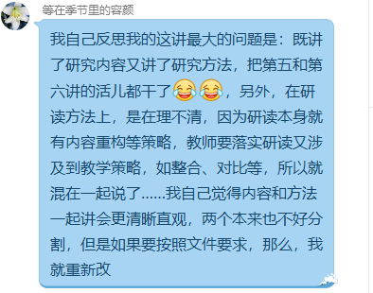
人间最美四月天，馥郁书香，不负春光。随着校园生活的重启，4月8日，刘勇名师工作室的学员们再一次相聚网络，聚焦《海底两万里》系列微课，认真研讨，反复打磨，以微课的形式，努力与网络另一端的师生们分享工作室的研读成果。
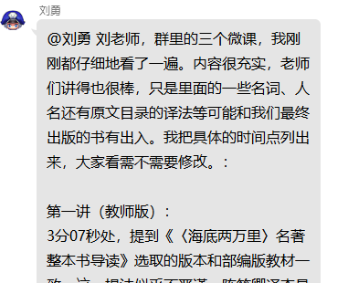
吴利容、王琴跃、何蓉琼、罗廖四位老师分享了四节微课。以《海底两万里》为例，四节微课分别从教师如何进行研读课设计、教师如何进行研读示例、 学生学习用思维导图阅读、学生如何进行研读四个方面对整本书阅读的研读方法进行解析。刘勇导师对学员们的微课进行了指导。他在整本书阅读教学策略上进行了长期深入的研究，同时积累了大量的整本书阅读教学经验，在指导学员微课时，可谓一针见血、鞭辟入里。
通过磨课，学员们对整本书阅读教学又有了更深入的了解。研讨一直进行到晚上九点过，一位学员不禁感慨，阅读研讨令人越读越遐思无穷，令灵感之火花四溅，可谓“以中有足乐者，不知月上柳梢、饥肠辘辘也。”
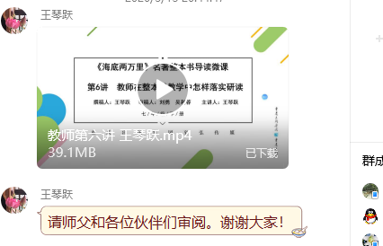
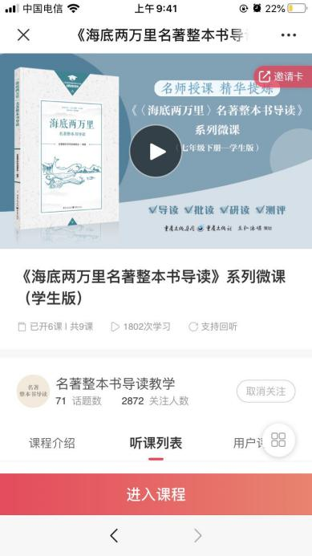
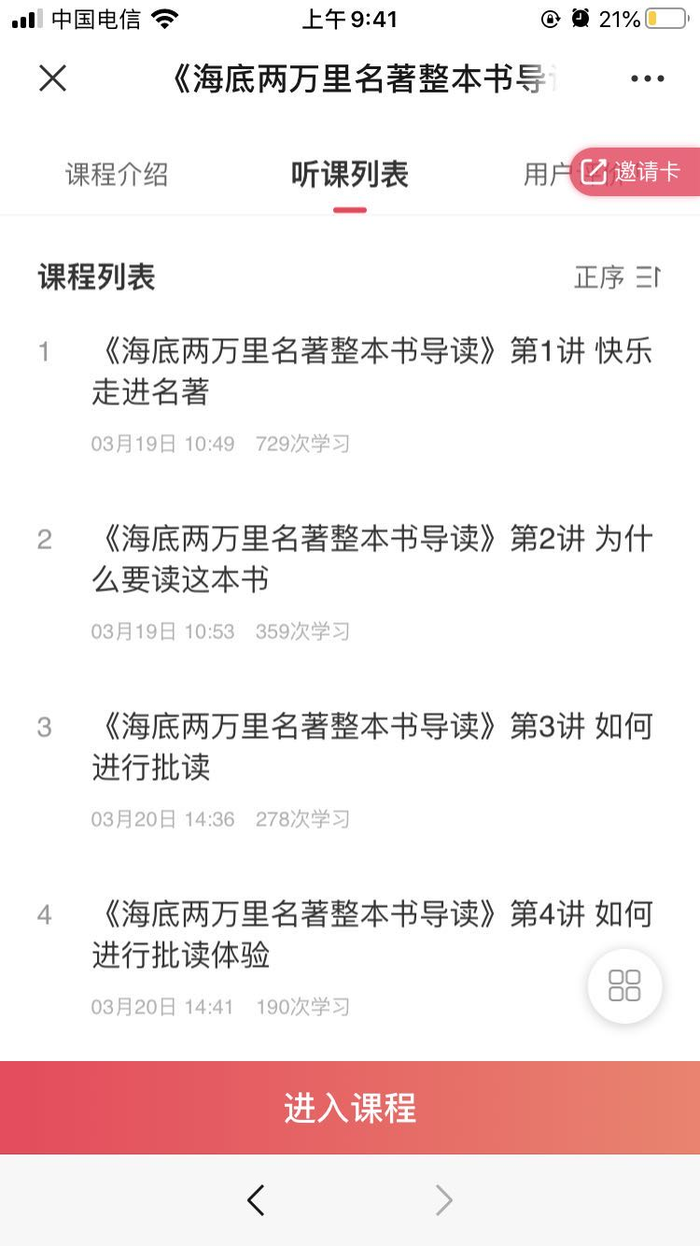
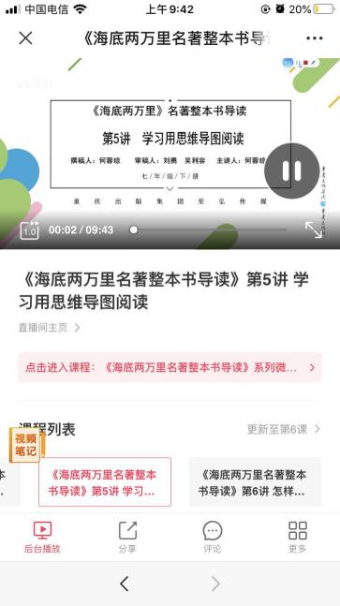
《海底两万里》系列微课已于3月底陆续上线，希望我们努力制作的微课，沾满馥郁书香，承载我们美好的祝福，在这段特殊日子，与君共勉：每次阅读，都是生命的抵达。

读庄子 任逍遥
文/罗廖
4月21日，在悠悠古韵中，市、区刘勇名师工作室全体成员与孩子们一起，研读《庄子》，在庄子深邃博大的精神世界，共历一场逍遥游。
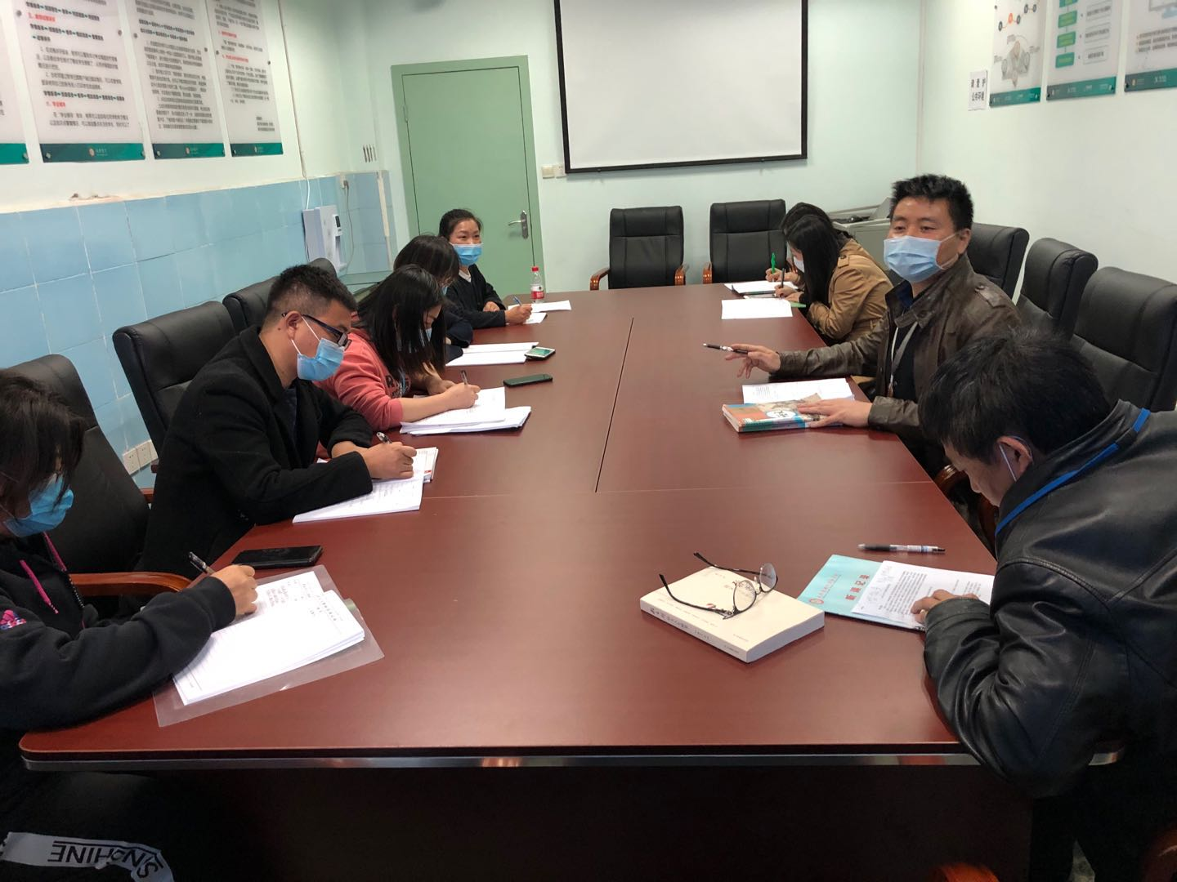
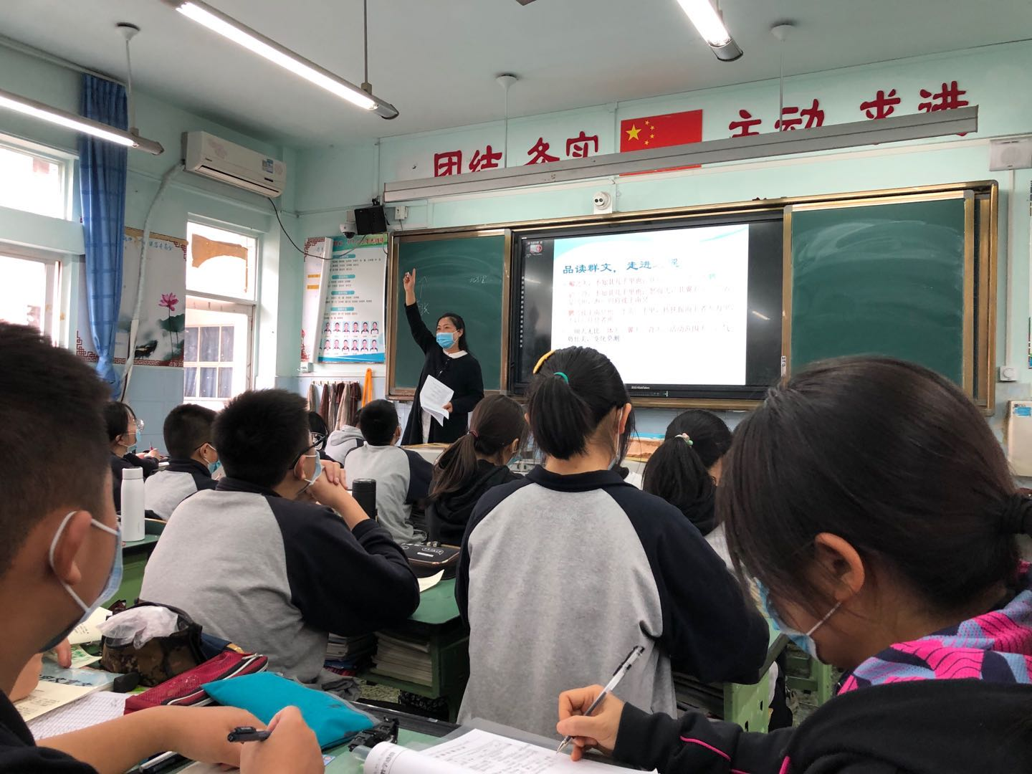
张丽萍老师为大家带来一堂高品位的研讨课《庄子精神世界的逍遥》。张老师由《北冥有鱼》为范例，联系庄子的另两篇短文，深入分析了《庄子》中的夸张。她带领学生感受了庄子夸张的无穷夸大、无穷夸小、无穷荒诞，再从夸张中去领略庄子无限的想象力，对现实的否定和他精神世界的自由逍遥。
课后，工作室全体成员参加了评课沙龙。张老师分享了她这堂课是设计思路和教学反思。工作室成员就群文阅读的量与度、《庄子》群文的选点，以及课堂探究的侧重充分发挥意见。刘勇导师介绍了工作室在群文阅读方面进行的研究及发展现状。他教导学员，语文课既要有语文元素，又要关注人文精神，要通过不断的探究，提升语文课堂品质。
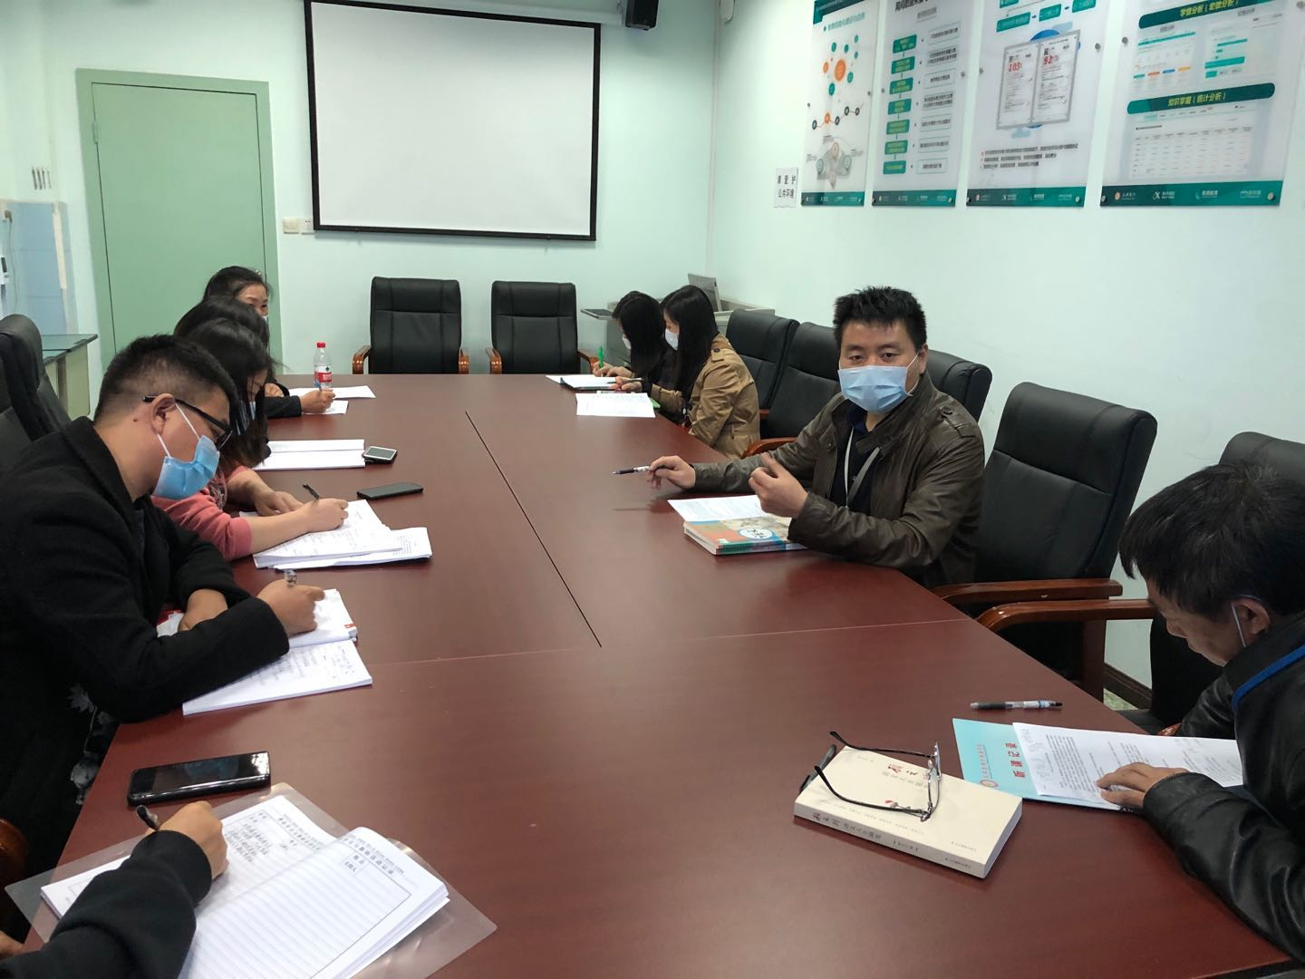
最后，教育科学论坛主编杨老师就本堂课作了指导。杨老师认为，教学设计要从学生的认知水平出发，充分考虑学情；要立足教材，充分理解教材的要求；要将教学评一致的观念，贯穿整个课堂。群文阅读的课堂，基点还是读，同时还应该有思维的激发。
通过研讨，学员们对群文阅读的课型有了更深刻的感受和思考，对庄子的精神世界有了更深入的理解。真可谓“吾生也有涯，而知也无涯。”

思考在路上◆
读懂成长，建造“精神小屋”
四川成都棠湖外国语学校：刘勇
发表于《中国教师报》
成长，是一种放手。放手，需要智慧，需要境界。
为何放手？答案的直接呈现与反复背诵，教师的越俎代庖与照“本”宣科，成为压抑语文课堂的“王屋、太行”。在这个过程中，导致学习的过程缺失，对话的舞台缺位，学生的自我缺席。我们要发扬“愚公”精神，搬掉这两座大山。放手，就是要让学生参与体验，让学生消化吸收，让学生自我成长。
在哪里放手？阅读需放手。条分缕析的肢解和机械反复的应试，剥夺了学生读书的时间，扼杀了阅读的兴趣；上课时等待着老师讲答案，读文章时没有自己的见解，屡屡出现“一听就会、一看就懂、一做就错”之怪现状。写作需放手。当教授了无数的技法后，学生依然不会写作文；当批改了成堆的作文后，学生仍然写不好作文。课堂需放手。“勤快父母，懒惰孩子”现象，促使我不断反思，如何做一个智慧的“懒”老师。
如何放手？首先，教师要不多为。课堂精讲，可以腾出时间，让学生多学。其次，教师不先为。教师后点，可以迸发灵感，让学生会学。最后，教师还要不妄为。课堂留白，可以挪出空间，让学生自学。教师有所为，是为了促进学生意义建构，实现课堂共生。教师有所不为，是为了促进学生自主学习、深度学习，培养学生终身学习的能力。
既然不会阅读，就让学生阅读吧。后来，我也不再讲来讲去，讲得自己都倒胃口。学生先阅读，大家再分享，这样的阅读更有意思了。剩下的时间怎么办？学生邀我讲一篇课外的美文，真没想到，一个星期一篇，一不小心，半学期讲了十多篇。怎么，还嫌我太唠叨了，讲得太多了，那好，就刚才这个同学，你来谈谈对这篇文章的看法吧……嘿，真不赖，这小家伙讲得很不错，学生听得很认真。品读好文，推荐好书，在班上蔚然成风。
作文改了几次，了解了学生的写作水平后，就让他们自己改吧。不会改，没关系，不是有老师吗？这正彰显着教师的价值。会改了，每一位都是小老师，好！没地方发表，就自己编报发表。老规矩，第一张我出给你看。喔，不太好看，那好，下次就由你们自己出吧，每个小组出一期，一个月出一张。一不小心，大家居然爱上了写作，喜欢上了编小报。
学生自发创建了班级文学社，又主办了《青春逗》班刊，“青春无极限，逗你笑开颜”是文学社充满朝气的口号。“青春逗”文学社曾多次参加省级、国家级的征文大赛，并取得了非常优异的成绩。短短两年时间，已有30余人次在全国作文杂志和报纸上发表文章。
如何成就放手的境界？要树立“课立则人立”的观念，为学生的一生成长建造“精神小屋”。曹文轩获得国际安徒生奖时，在《文学，另一种造屋》中说道：“你可以在你构造的空间中让自己的心扉完全打开，让感情得以充分抒发，让你的创造力得以淋漓尽致的发挥。”毕淑敏在《精神的三间小屋》中认为应当为自己的精神修建三间小屋，分别盛放“爱和恨”“事业”和“自身”。
我们也要为孩子建造三间“精神小屋”，分别盛放着：趣味、能力和品质。“趣味”，成长的动力、人生的乐趣。“能力”，成长的钙片、人生的价值。“品质”，成长的境界、人生的脊梁。要搭建这三间小屋，在教学中要达成“语文味浓、自主性高、品质感强”的目标。语文味浓，即让课堂教学聚焦于语言文字的学习与运用，围绕核心素养，搭建学习支架。自主性高，即让课堂教学着力于学生的主体性和生长性，善于创设情境，进行对话共生。品质感强，即让课堂教学指向“慢教育”和“可测量”，尊重学习规律，提升学习品质。
我总是努力使自己的语言像火种，点燃学生心理的兴趣之炬；像石块，激发学生心灵港湾的思维之波；像珠玑，悦纳学生审美意识的敏锐之目。我总是选择相信学生，和他们一起学习，一同成长。班上有一个“智囊团”，是由课代表和喜爱语文的同学组成，还可以轮换。上课前，学生预习后，“智囊团”收集、整理预习问题，形成上课的主问题，并和我一同确立“学什么”和“怎么学”。理想的课堂，总是让学生带着问题走进教室，又带着新的问题走出教室，在这个美好的空间里，思考一直伴随始终。
放手成长、自主学习，是抵达深度学习的必由路径。让学生自觉读起来，自在写起来，是“课堂小屋”的精神追求。

《飞天凌空——跳水姑娘吕伟夺魁记》教学设计
撰写人：田安均
一、教材及学情分析
1.教材分析
本单元的课文都是新闻作品。学习本单元的课文要了解其内容，把握不同新闻体裁的特点，以及学习阅读新闻的方法。最终通过学习文章能试着自己写新闻。
本文是一篇新闻特写，在选材上，笔力集中在吕伟夺取桂冠的1.7秒的动作，语言生动优美，既有生动形象的比喻，又有环境描写、正面与侧面相结合的描写方法，从而赞美中国健儿奋力拼搏、为国争光的精神。
因此在本文的教学中，应该结合新闻特写的特点，引导学生体会新闻特写与消息的不同的写作手法，通过对文章选材的把握、重要语句的赏析，体会新闻特写的写法，并且感受作者的情感。
- 学情分析
刚刚学习了《消息二则》，学生对新闻的结构有所体会。教学本课，进一步引导学生学习新闻，加深他们对新闻不同类型写法的认识。
3.教学重点
通过品析生动的画面，体会新闻特写的写法；体会作者对中国健儿奋力拼搏、为国争光的精神的赞美。
教学难点
体会新闻特写的写法。
- 课时安排：1课时。

二、教学实施建议
目标叙写：
1.初读课文，借助注释及字典，能正确读写下列字词及词语意思
凌空líng 翘首qiáo shǒu 酷似sì 轻盈yíng 悄然qiǎo
由衷zhōng 屏息敛声bǐng liǎn 眼花缭乱liáo
新秀：某一领域里刚涌现的有才华、有成就的人。
由衷：由衷：出自内心，发自肺腑。
潇洒自如：形容神情举止自然大方,不受拘束。
屏息敛声：抑制语声和呼吸。形容畏惧、小心的样子。
眼花缭乱：形容眼睛看见复杂纷繁的东西而感到迷乱。比喻事物复杂，无法辨清。
如梦初醒：好像刚从梦中醒过来，比喻从糊涂、错误的境地中刚刚醒悟过来。
- 整体感知：
通过抓标题概括文章主要内容，理清作者写作思路。
- 分层细读。
①通过圈画、组合若干句子，将全文组合成一篇描写吕伟跳水瞬间美姿的微文。并说说这样组合的理由。理解作者在选材上笔力集中在吕伟夺取桂冠的1.7秒的动作。
②通过圈点勾画品析描写生动形象的句子，理解展现生动的画面是新闻特写常用的写法。
③通过写作训练，学习新闻特写这种写法。
一、导入
在运动领域，美国有篮球梦之队，中国有跳水梦之队，当中国姑娘吕伟从10米跳台纵身一跃，瞬间惊艳了全世界。今天，我们就一起来学习《飞天凌空——跳水姑娘吕伟夺魁记》。
二、整体感知
1. 扫除字词障碍
教师将准备的生字词用投影打出。布置任务。生朗读。
凌空líng 翘首qiáo shǒu 酷似sì 轻盈yíng 悄然qiǎo
由衷zhōng 屏息敛声bǐng liǎn 眼花缭乱liáo
新秀：某一领域里刚涌现的有才华、有成就的人。
由衷：由衷：出自内心，发自肺腑。
潇洒自如：形容神情举止自然大方,不受拘束。
屏息敛声：抑制语声和呼吸。形容畏惧、小心的样子。
眼花缭乱：形容眼睛看见复杂纷繁的东西而感到迷乱。比喻事物复杂，无法辨清。
如梦初醒：好像刚从梦中醒过来，比喻从糊涂、错误的境地中刚刚醒悟过来。
2. 学生自由朗读课文，思考：这则新闻特写报道了一件什么事？着重抓住什么场面来刻画的？
明确：这则新闻特写报道的是：中国跳水运动员吕伟在新德里亚运会上获得女子10米高台跳水冠军的事件。着重抓住吕伟跳水动作来细致刻画的。
追问：同学们有没有觉得这篇文章跟前两课有什么不同？
预设：区别新闻通讯与新闻的不同之处。
学生活动：同桌之间交流，然后全班交流，教师点拨。
明确：
新闻：报社、通讯社、广播电台、电视台等新闻机构对当前政治事件或社会事件所作的报道。新闻要求迅速及时、真实、言简意赅，以事实说话。
新闻特写：截取新闻事件中最有价值的片段、集中笔力，着重描写其精彩瞬间，鲜明再现典型人物、事件、场景的一种新闻体裁。
点拨：新闻特写兼有新闻和文学的特点，二者的区别在于，新闻往往要报道新闻事件的全过程，新闻特写则主要描绘新闻事件中的片段（即着重描写精彩瞬间）。
过渡：本文着重抓住吕伟跳水的动作来进行细致刻画，那作者是按照什么顺序来记叙的？
3. 本文是按照什么顺序来记叙的？梳理出本文的结构。
明确：时间顺序。“飞天”前——“飞天”时——“飞天”后。
据此，本文可以分为三个部分。
第一部分(1)：吕伟站在10米高台的前沿，准备跳水。
第二部分(2－4)：细致刻画吕伟起跳、腾空、入水的跳水动作。
第三部分(5－8)：写了观众的反应和赞叹以及现场的气氛。
4. 课文标题是“‘飞天’凌空”，能不能只写吕伟跳水这一部分内容，把其他内容删去？
明确：不能。跳水前的场景描写，特别是对白云和飞鸟的描写，是用白云和飞鸟之动来衬托吕伟的沉静。跳水后观众的反应以及裁判的评分等，是侧面表现吕伟跳水动作的完美。
四、品析语言
1. 圈画、组合若干句子，将全文组合成一篇描写吕伟跳水瞬间美姿的微文。并说说这样组合的理由。
学生活动：先独立思考，再小组里交流，每个小组推荐一名优秀者在全班展示。
示例：
轻舒双臂，向上举起，只见吕伟轻松一蹬就向空中飞去。她那修长美妙的身体酷似敦煌壁画中凌空翔舞的“飞天”。
紧接着是向前翻腾一周半，同时伴随着旋风般的空中转体三周，动作疾如流星，又潇洒自如。
还没等观众从眼花缭乱中反应过来，她已经展开身体，像轻盈的，笔直的箭，“哧”地插进碧波之中，几串白色的气泡拥抱了这位白衣而降的仙女，四面水花则悄然不惊。
理由：只选取吕伟最后夺冠的一刹那，并把这一刹那及一连串的跳水动作进行分解，如“轻舒双臂，向上高举”、“轻轻一蹬”、“向前翻腾一周半”、“空中转体三周”、“插进碧波之中”等等。这一系列短语把吕伟的5136这个高难动作分解成一连串特写镜头、慢镜头，描摹出吕伟精彩刹那的具体形象，给读者留下了深刻的印象。
点拨：这篇新闻特写，善于捕捉瞬间，落笔集中，突出一点，在一秒七的时间里，记者层次鲜明地描绘了一幅美丽的“飞天”画卷。
2. 展现生动的画面，是新闻特写常用的写法。请找出描写生动形象的句子，有感情地读一读，品一品。
示例：
“那一瞬间，她那修长美妙的身体犹如被空中托住了，衬着蓝天白云，酷似敦煌壁画中凌空翔舞的‘飞天’。”
品析：运用比喻的修辞方法，把吕伟比作凌空翔舞的“飞天”，生动形象地写出吕伟形体优美、动作轻盈。
“她站在十米高台的前沿，沉静自若，风度优雅，白云似的在她的头顶飘浮，飞鸟掠过她的身旁。”
品析：运用动静结合的手法，以飘浮的白云、飞鸟掠过之动态，与吕伟的“沉静自若”的静态，形成鲜明的对比，从而衬托出她的“沉静自若、风度优雅”的特点。
读一读，这些描写生动的语句。
PPT：
她站在十米高台的前沿，沉静自若，风度优雅，白云似的在她的头顶飘浮，飞鸟掠过她的身旁。
她那修长美妙的身体犹如被空中托住了，衬着蓝天白云，酷似敦煌壁画中凌空翔舞的“飞天”。
紧接着，是向前翻腾一周半，同时伴随着旋风般地空中转体三周，动作疾如流星，又潇洒自如，一秒七的时间对她似乎特别慷慨，让她从容不迫地展开身体优美的线条。
还没等观众从眼花缭乱中反应过来，她已经又展开身体，笔直地象轻盈的箭，“味”地插入碧波之中，几股白色的气泡拥抱了这位自天而降的“仙女”，四面水花悄然不惊。
五、归纳主旨及写作特色
主旨：本文特写中国跳水姑娘吕伟夺取桂冠的1.7秒动作，赞美了中国健儿奋力拼搏、为祖国争光的精神。
写作特色：对动作描写进行分解；正面与侧面描写相结合；动静结合，修辞恰当。
六、拓展延伸
方法一：步入初中，你的学校或班级一定举行了许多丰富多彩的活动，比如篮球赛、拔河比赛、元旦晚会……这些活动也肯定给你留下了十分深刻的印象。运动员的飒爽英姿、啦啦队的加油喝彩、表演者的一笑一颦……请你回忆参加过的一次活动，自拟题目，写一则有特写镜头的通讯。（2019湖南郴州中考）
要求：
①拟写一个恰当的题目；
②能够相对完整地记述活动过程并具体描述活动中某一场景；
③文中不出现真实的校名、班名、人名。如有需要，请用A、B、C代替；
④不少于600字。
方法二：请以运动员赛跑的过程为例，写一个特写镜头的片段作文。字数200字左右。
写作指导：
①选择好人物行动的特定场景。把人物放在特定的背景中来进行刻画，往往能收到较好的表达效果。比如运动场上的紧张气氛，观战同学的热情呐喊等，就能衬托运动员的精彩表现。（即写好动作场景）
②合理分解动作，精描细摹完整过程。比如，写运动员起跑的预备动作，不能简单地写“他蹲下去，做好准备”，而应该写他“如何蹲下去”，手、腿、眼神等如何配合，努力做到具体、形象。（写好分解动作）
③运用比喻、夸张等手法，既可以把动作描绘得更形象，突出人物的个性特点，也可以使文章显得更有趣味。（用好修辞手法）
赛跑过程分解：
预备枪响前的准备动作——预备枪响后的动作——起跑后的动作——冲刺的动作
片段作文示例：
他半蹲在起跑线上，左脚尖顶住起跑线，右膝跪在跑道上，两手就像两根钉子插在地上。整个身体微微前倾，抬着头，目不转睛地盯向前方，那样子，就像一只展翅待飞的雄鹰。“预备……”随着这拖长的声音，他慢慢绷直右腿，仿佛是一张拉开了的弓。“啪！”那 “箭”猛然射了出去。他飞快地跑着，像闪电，像受了惊吓的羚羊，像脱了缰的野马，奔跑着……跑了一段后，他的速度渐渐慢了，可是他仍然大幅度地挥摆着双手，努力向前跨着大步。离终点不远了，他猛地抬起头，闭上眼，咬紧牙关，拼命地冲向终点。“冲啊！”周围响起了狂热的呼喊。终点就在眼前了！只见他猛一低头，身体向前冲，那条终点绳挂在他的身上，如同一条荣耀的绶带。
教师点评：
这段文字用真实细腻的笔触，生动形象地描绘了这位运动员比赛时的情景，有极强的画面感。作者用“蹲”、“顶”、“跪”、“倾”、“盯”、“绷”等动词，前面运用合适的程度词修饰，后面加上准确的动作对象，细致而逼真地刻画了运动员起跑前的预备动作。“展翅待飞的雄鹰”、“拉开了的弓”等一些比喻句的运用，使文章更加形象生动。后面也用同样的方法分别描述了起跑后和冲刺的动作描写。

板书设计：
飞天凌空——跳水姑娘吕伟夺魁记
夏浩然 樊云芳

正面描写 跳水精彩瞬间
“飞天”凌空 （特写镜头） 拼搏
奋进
侧面描写 记者、观众的反应 爱国
七、课程与教学资源
对比阅读
《飞天凌空——跳水姑娘吕伟夺魁记》是一篇描写生动的新闻特写。夏浩然和樊云芳用他们的妙笔特写中国跳水姑娘吕伟夺取桂冠的1.7秒动作。新华社的刘军也有一篇特写中国运动员的文章――《刘翔打破男子110米栏世界纪录》。两篇新闻特写既有相似之处又各有不同，可指导学生进行比较阅读。
刘翔打破男子110米栏世界纪录
新华社/路透本报日内瓦7月12日电(记者刘军) 7月11日晚，瑞士洛桑奥林匹克运动场田径超级大奖赛正在举行。中国运动员刘翔在110米栏比赛中，以12秒88的成绩打破了男子110米栏的世界纪录并夺得冠军。全场顿时为刘翔打破纪录而欢呼。刘翔破纪录后兴奋地身披中国国旗绕场慢跑，向观众致意。随后，他坐到了刚刚破纪录的计时钟前，双手举成胜利V字型振臂高呼。在记者闪光灯下，刘翔和12秒88永远载入世界田径史。
男子110米高栏原世界纪录12秒91是13年前由英国选手科林·杰克逊在德国斯图加特创造的。
比赛在洛桑当地时间20点50分进行，夜幕下灯火通明的体育场天气凉爽，风速为1.1米/秒，十分有利于比赛。由于此前美国名将特拉梅尔和阿诺德在刚刚结束的世界田径黄金联赛巴黎站的比赛中分别跑出了13秒06和13秒08的本赛季前两名成绩，因此毫无争议地占据了跑道中间第五道和第四道的位置。上届田径世锦赛该项目金牌得主杜库雷处在第三道，刘翔排在第二道。
发令枪一响，身着绿色背心的刘翔就一马当先，完美的起跑使他一开始就奠定了领先优势，虽然阿诺德在身后紧紧追赶，但此后刘翔状态越来越好，他身体完全舒展开，跨栏节奏掌握得当，过栏动作轻而低，渐渐地把其他对手都甩到了身后。进入冲刺阶段，刘翔压低身体，拼尽全力加速、再加速，终于，他第一个冲过了终点，12秒88!一个新的世界纪录诞生了!刘翔为北京申办奥运成功5周年，也为自己即将于7月13日到来的23岁生日，献上了一份大礼。
赛后，刘翔在接受记者采访时激动地用英文说:“我非常高兴，我喜欢洛桑，我喜欢瑞士!”他兴奋地说，洛桑是自己的福地。2002年，刘翔在洛桑以13秒12的成绩，创造了世界青年纪录。
相同点：
①在选材上都将笔力集中在运动员夺取胜利的动作上。夏浩然和樊云芳用他们的妙笔特写中国跳水姑娘吕伟夺取桂冠的1.7秒动作。新华社的刘军特写刘翔打破男子110米栏世界纪录12秒88的动作。
②在语言上，都力求展现生动的画面。课文对吕伟夺冠，在语言上，既有生动形象的比喻，又有环境描写、正面与侧面相结合的描写方法；而刘军的新闻稿更加侧重对刘翔跨栏的动作进行形象地描写。
不同点
课文有主标题和副标题。主标题《“飞天”凌空》，比喻跳水姑娘吕伟的跳水动作如飞天仙女般优美绝伦（飞天：佛教壁画或石刻中在空中飞舞的神）。副标题《跳水姑娘吕伟夺魁记》交代了主要人物和事件。而刘军的新闻稿只有一个主标题《刘翔打破男子110米栏世界纪录》，简要地交代了主要人物和事件。相比之下，我们觉得课文的标题拟得更加精致一些，具有一种文学的美感。
读懂表达，写作言意共生
四川成都棠湖外国语学校：刘勇
发表于《中国教师报》2019年4月8日

理解与表达，是语文的核心能力。表达，是在理解基础上的运用，是以语言运用促进更深层次的理解。每一个人都有表达的欲望，但枯燥的应试写作、空洞的评价体系、敷衍的考场阅卷……让正常表达成为困难，让写作兴趣成为奢望。写作教学的根本目的就在于呵护学生的表达欲望，还原表达的生态环境，改善写作的表达策略，提高学生的表达能力。
写作之道，是唤醒生命的自觉和完善生命的自省；写作之术，是遣词造句的水平和谋篇布局的章法。而真实的写作，就是将写作之道融入写作之术中，就是对生活的感悟与触发。写作教学，有三个关键词，一是任务驱动，二是支架创设，三是交流发表。任务驱动提供表达的“情境性”，有写作对象，有写作目的，有写作要求，还有读者群等；支架创设提供表达的“方法性”，有知识支架，有程序支架和策略支架等；交流发表提供表达的“展示性”，可以小组发表、班级发表、全校发表，还可以向杂志、报纸、媒体等投稿。它们形成的合力，提高了写作教学的针对性和有效性，保证了学生写作兴趣的持久和能力的培养。
可以在阅读教学中培养学生的写作能力。我们常说，“阅读在左，写作在右”，以读融写，以写促读。阅读肤浅，机械模仿，指导缺位，是读写结合的大忌。在教学策略上，要处理好三个核心词：读、思和写。读是基础，重在理解作品的言语内容和言语形式；思是内化，重在理解作者运用语言的智慧和方法；写是运用，重在建构自己运用语言的方法和能力。
品读，培养学生的语感。在品读过程中，要学会做一个耐心的倾听者，激发学生走进文本、披文入情、咀嚼涵泳，应避免课堂节奏“一路匆匆”，学生阅读“浮光掠影”，要让课堂成为学生与语言文字亲密接触的课堂。
深思，学得表达的方法。教师追求“教得完整高效”，不如让学生“悟得充分有效”。教师要鼓励学生通过思考和分析对言语智慧进行感悟和体认，有目的地引领学生感知、揣摩文章在布局谋篇、遣词造句、表现手法等方面的特点和作用，在“阅读”中沉淀方法。
微写，习得语用的能力。从品读到深思再到微写，其实就是接受信息、处理信息、输出信息的过程，这样的微写与阅读不是脱节的，而是相互促进、相融相生的。角度微观、选点微细、训练微步, 是微写的三大特点。
可以在专题训练中系统建构学生的写作能力。专题训练需“三有”：有活动，有过程，有真我。有活动，即有促进学生写作的外在活动，有语境、有情境，能展示、可发表。有过程，即关注学生写作的内在过程，如构思、选材、修改、发表、评价等，培养写作的习惯。有真我，即从写作的“无我”状态进入到“有我”状态。
要进入真正的“有我”状态，不仅“我在”，还要“我思”。看，不能浮光掠影，要能看见；听，不能道听途说，要能听真。看和听，需要的是眼睛与耳朵；看见和听见，还需要头脑和灵魂。写作，决不是“复制、粘贴”，亦不是“敷衍、拼凑”。所以，写作的时候，“我思故我在”，一定要浸入自己的情感，一定要沉入自己的思考：一是思考材料的剪裁和现象的意义，二是思考“真我”的表现和表达的技巧。只有如此，才能将人生的经历转化为经验，使之成为写作的宝贵财富，在写作中呈现“言意共生”的状态，即“我手写我心，我笔抒我情，我言达我意”。
还可以在生活感悟中培养写作能力。如果把作文喻为饱满鲜艳的果实，阅读是枝繁叶茂的大树，生活无疑就是那盘曲有力的根茎！我们知道，写作需要积累。一是在阅读和写作中积累，这是在学校里学习的常态。一是在生活中积累，这是最丰富、最鲜活的路径。曾两度入围诺贝尔文学奖、创造了独特的“湘西”世界的沈从文说过：“永远不灰心，永远充满热情去生活、读书、写作，三五年后一成习惯，你就会从这个习惯看出自己生命的力量。”由此可见，最好的积累是综合的积累，并在这其中丰富自己的情感和思想。
写作，是现实与理想的桥梁，语言与情意的融通，写实与务虚的思考。电影《死亡诗社》的男主角说过一句令我特别欣赏的话：“没错，医学、法律、商业、工程，这些都是崇高的追求，足以支撑人的一生。但诗歌、美丽、浪漫、爱情，这些才是我们活着的意义。”

动作描写——于行动中见神韵
成都棠湖外国语学校 田安均
教学目标：
1.通过小视屏，了解动作描写的概念。
2.通过资料助读，归纳动作描写的方法。
3.通过练习及小组合作，能运用动作描写刻画人物。
教学重难点：能运用动作描写刻画人物。
教学方法：引导法、讨论法、讲评法
教学课时：一课时
课前准备：搜集素材制作PPT

教学过程：
一、创设情境，激趣导入（5’ ）
过渡：今天我们一起上一节作文指导课。首先，我们来看一段小视频，仔细观察他们三人的吃相，各有什么不同？
预设：
猪八戒吃相很粗鲁，孙悟空和沙僧的吃相很斯文。
追问：他们的不同吃相是通过什么表现出来的？动作。
点拨：所以，有时一个简单的动作能胜过千言万语。如果我们在作文中能细致地描写人物的动作，那么还愁我们所刻画的人物不生动形象吗？那怎样写好人物的动作呢？这就是本节课我们的学习内容。（板书课题：动作描写——于行动中见神韵）。
二、反复涵泳，感悟技法（17’）
（一）了解概念
1.什么是动作描写？
PPT出示:
描写人物富有特征性的动作，以表现人物的性格品质、身份地位、处境状态，这就叫做动作描写。
板书：富有特征性的动作——性格品质 身份地位 处境状态
（二）探究技法
1.描写人物的动作要抓住其特征。那我们再回想刚才的那个小视频，演员们有没有抓住人物富有的特征性的动作来表现他们的性格品质、身份地位、处境状态？
预设：
（1）猪八戒的扮演者抓住其贪吃性格特点。
追问：通过哪些动作来表现八戒贪吃？
（2）他面对美食时，迫不及待地想尝一尝，所以他都来不及等大师兄分，直接“抢”，一口吞。（点拨：“抢”字表现出了八戒迫不及待地想吃人参果的心理。）
追问：同学用了“吞”字来描述八戒吃人参果，为什么不用“咽”，或者“吃”？反正意思都差不多。
（3）“咽”先含在嘴里再往下送。而“吃”太一般。“吞”字更能表现出八戒急迫的心理和贪吃的特点。（点拨：为了更好地表现人物的性格特点，在描写人物动作时，用词要精准。）
补充：刚才同学说得特别好。同一个动作，在不同情形下，可以使用不同的词。比如“吃东西”，你在饿得不行时，可以用“狼吞虎咽”；你在不开心时，可以用“食不下咽”。比如“跑步”，晨练时，可以用“小跑、慢跑”；高兴时，可以用“飞跑、飞奔、连蹦带跳”；着急时，可以用“慌不择路、扭头就跑、拔腿就跑”。所以，我们说用词要准确，不能乱用，不能随心所欲地用，我们所用的那个动词要符合人物的性格品质、身份地位和处境状态。
（4）沙僧的扮演者演得好，他是双手捧着人参果，一小口，一小口，慢慢地吃。
追问：为什么悟空和沙僧不像八戒那样吃人参果？
PPT出示：
三千年一开花，三千年一结果，再三千年方得成熟。短头一万年，只结得三十个。有缘的，闻一闻，就活三百六十岁；吃一个，就活四万七千年。
行者道：“兄弟，你好不知止足！这个东西，比不得那米食面食，撞着尽饱。象这一万年只结得三十个，我们吃他这一个，也是大有缘法，不等小可。罢，罢，罢！彀了！”
第二十四回 《万寿山大仙留故友 五庄观行者窃人参》
点拨：沙僧“捧着吃”，悟空“小口吃”，是因为他们懂得珍惜，故细品，否则就是暴殄天物。所以，演员也好，写作者也好，在描写人物时，要写出人物富有特征性的动作，以表现人物的性格品质、身份地位、处境状态。
2.老师把刚才视屏的内容转化为了两段文字，在描写猪八戒的动作上，哪一个写得更细致些？请简要说一说理由。
例一：
猪八戒太想吃人参果。大师兄又不马上分果。八戒就开始动歪脑筋，怎么才能吃到果。突然，他灵机一动，想了一个好办法。他先告诉大师兄一个情况，就是师父不敢吃。他看了看大师兄，发现他有点分心，就靠近大师兄，看着大师兄的眼睛，顺势拿了一个大的人参果。（6个）
例二：
“师兄，刚才两个童子送给师父吃，师父不敢吃。”猪八戒一边说，一边趁大师兄转头看沙僧，从悟空怀里一把抢过人参果，退后了几步，说：“我先吃了。”悟空从怀里把无花果递给沙僧。猪八戒早已囫囵吞枣似的将人参果吞下肚。转过头，看见大师兄和沙师弟两人在一小口，一小口，慢慢地，很虔（qián）诚地享用这样的稀世珍品。（3个）
预设：
（1）第一个用了很多动词，看上去写得很详细，但是留给读者的印象其实并不深刻。
（2）第二个虽然动词只用了三个，但是它很生动形象地刻画出八戒的贪吃的特点和心急的心理。比如“退后”这个动词，以一当十，它把把八戒的偷吃的心理刻画得惟妙惟肖。
点拨：是不是动词越多越好？要少而精，要能凸显人物的个性特点。
3.阅读《吃瓜子》片段。
PPT：
（ ）用兰花似的手指摘住瓜子的圆端，把瓜子垂直地塞在门牙中间，而用门牙去咬它的尖端。“的，的”两响，两瓣壳的尖头便向左右绽裂。然后那手敏捷地转个方向，同时头也帮着了微微地一侧，使瓜子水平地放在门牙口，用上下两门牙把两瓣壳分别拨开，咬住了瓜子肉的尖端而抽它出来吃。（9个动词）（摘自丰子恺《吃瓜子》）
（1）师示范读，猜一猜，这是什么人在吃瓜子？
预设：
①根据“兰花指”这个提示性的语言，学生有可能会猜女孩子。
追问：什么样的女孩子？（吃货）从哪些动词看出来？
②学生还可能猜是有点娘娘腔的男孩子。
点拨：这一段文字选自丰子恺先生的《吃瓜子》。写的是那些闲散的女人们和小姐们吃瓜子之相。
（2）“吃瓜子”是一瞬间的事，丰子恺先生却写得如此有意思，他在描写动作时，用了什么方法？
预设：
吃是一瞬间的事，作者把它细化为9个动词。把“吃”这个动作放慢，拆分得更细。从而很好地刻画了她们的吃相。
点拨：细化动作，拆分动作，丰子恺先生这一招，我们一定要好好学习。
三、小练笔：
（1）活学活用：情景表演：美术课上，有只小馋猫忍不住在偷吃零食。（3’）
让学生表演，为下面的写做铺垫。
点拨：演得好，特征抓得好，扣住人物特点！赞！
（2）根据下面内容，写一个片段作文，字数60-100左右。（5’）
要求： ①描写人物富有特征性的动作，并对动作进行分解； ②表现人物的性格品质、身份地位、处境状态； ③用词准确。
情景：美术课上，有只小馋猫忍不住在偷吃零食。
小组分工合作：（5’）
①第一个人推荐；
②第二个人，即原创念片段；
③第三个人点评，侧重讲优点；
④第四个人说不足，如何修改。
点评：抓住特征、分解动作、用词准确。
四、小结
齐读动作描写的概念。
PPT:描写人物富有特征性的动作，以表现人物的性格品质、身份地位、处境状态，这就叫做动作描写。
点拨：动作描写的诀窍就在于要抓住人物富有特征性的动作，进行分解、细化，并做到用词准确，以表现人物的性格品质、身份地位、处境状态。
我们的课就上到这里，下课。

语文生活，让我们乘梦飞翔﹡﹡﹡﹡﹡﹡﹡﹡

